万家邻里山塘街生活中心外铺出租公告
万家邻里山塘街生活中心商铺于2018年10月向社会公开招租，1-4号标段共计出租建筑面积约217㎡(面积仅供参考)。现公开出租区域，见下图：
一、竞租铺面平面布局图
一层：
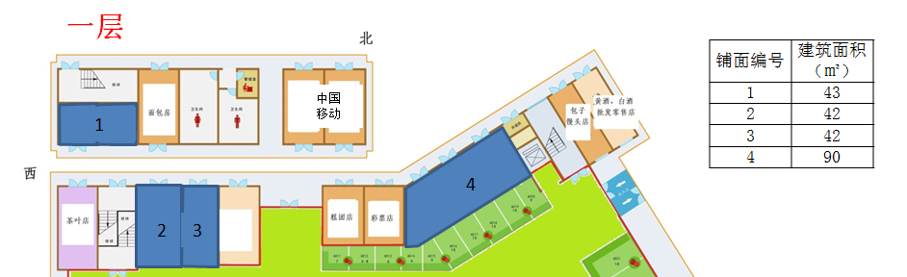
二、标的物情况
以上所有标段不可从事业态：包括但不限于超市便利店类、烟酒零售类（不含散装类）、水产类、冷冻类、海鲜类、冰鲜类、蔬菜类、光鸡、腌制食品、腊制食品、小刀手、水果类、禽蛋类、干货类、粮油类、南北货、冷鲜肉、包子馒头、熟菜类、卤菜类、生面类、服饰鞋帽箱包类、苏式点心、药店、茶叶、面包烘焙、糕团、体育彩票、包子馒头等，所有报名竞租的具体经营业态由出租方现场确认。
1、业态、底价及投标保证金额度：
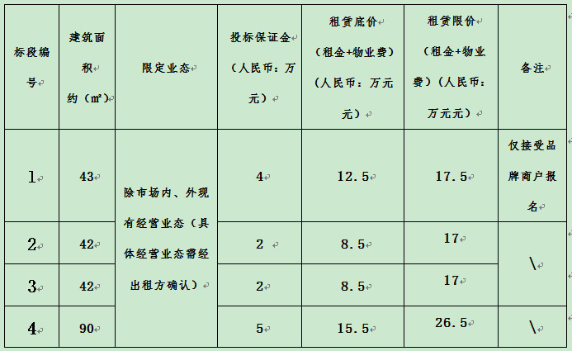
竞租前如有调整，以最终竞租前公开信息为准；竞拍以标段为单位，竞租两个标段以上的需按相应标段分别缴纳竞租保证金。出租以间为单位，面积仅供参考。
2、投标保证金：投标保证金仅接受银行本票。竞租人的本票出租方现场收取，并由竞租人现场填写《保证金缴纳证明》，中标的竞租人《租赁合同》签约后所缴纳的本票自动转为部分租赁保证金或租金，未中标的竞租人所缴纳的本票出租方于竞租结束后7个工作日内凭借《保证金缴纳证明》退还。
3、租赁期限：三年 ；
4、到期续签：合同到期后由甲方另行制定出租价格，在同等的条件下现租赁人有优先续租权；承租方在经营期间，有任意违约行为出现的，合同到期后不得续租；
5、交付标准：现状交付，承租方需在室内顶部增设防水保护设施，如因承租方未做防水设施导致漏水问题产生损失的，责任由承租方负责，出租方不做任何赔偿。出租方提供水、电、煤气（总管）的总预接口，开通由经营户自行申请开通，费用由经营户承担；
6、装修优惠期：自交房之日起，1个自然月；
7、租赁费用支付方式：自合同签订之日一次付清，先付后用；
8、租赁保证金： 3个月的租赁费用（租金+物业费）；
9、退租撤场：经营期间添置的可移动部分可撤除，其他设施未经出租方同意一律不得撤除；
10、其他：租赁期内商铺不可转让、不可全部或部分转租，不可擅自变更经营业态及范围。租赁商户的装修方案需通过出租方书面确认，从事餐饮业态的必须设置排烟净化设备及在排污管总接口处设置隔离网（按该项目物业服务公司要求实施）。
三、报名条件：
1、具有经营相关业态经历并提供相关证明材料（包含营业执照、租赁合同等），在苏合法注册的独立法人资格的企业或个人；品牌商户需提供品牌证明材料（品牌商标证明或品牌授权书选址意见书）、装修方案、品牌经营方案;
2、企业： 注册经营范围内包含此次招租报名从事业态。财务和经营状况良好，具备履行合同能力；
3、个人： 1）中国人民银行征信报告。
2）报名人提供身份证原件、复印件。
四、竞租人资格介定：
无从事业态经营经验者不予审核通过、个人征信证明有五次以上不良记录的不予审核通过，竞租人在竞租保证金缴纳截止时间之前将竞租保证金的本票交于出租方，方为有效竞租人。
五、竞租流程及规则
1、竞租流程及规则：
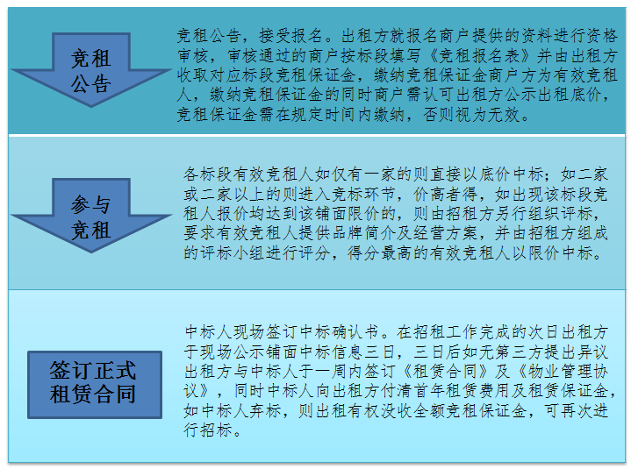
如有调整，甲方可在正式竞租前书面公示告知。
1）竞租规则：
①、意向商户填写出租方提供的《竞租报名表》、《竞租承诺书》，同时意向商户向出租方缴纳该标段竞租保证金。该竞租保证金仅可参与相应标段的竞租，不可参与其他标段的竞租。1号标段仅接受品牌类商户报名；
②、所有竞租人报名以《竞租报名表》的形式实行报名并参与竞租，在出租方安排的竞租当日，现场至出租方规定地点竞租，出租方对相应标段的竞租人发放竞租应价单及封标袋，由竞租人在指定时间内填写并封存后交于现场出租方处，由出租方安排人员现场开标，现场公布，价高者得。如出现两家及两家以上有效竞租人的报价均达到该铺面限价的，则由招租方择日另行组织评标，要求有效竞租人提供品牌简介及经营方案，并由招租方组成的评标小组进行评分，得分最高的有效竞租人以限价中标。
中标人与出租方现场签订《中标确认书》（具体办法以现场宣布为准）；
③、竞租保证金需在规定时间内缴纳，否则视为无效；
④、缴纳竞租保证金的客户，需于规定时间参与竞租，未按时到场视为弃权，缴纳的竞租保证金不予退还；
⑤、中标人发生如下情况，视为恶意扰乱竞租流程，出租方有权没收保证金：
a.未能在规定时间内与出租方签订《租赁合同》及《物业管理协议》的；
b.应标单元，当天竞拍无人应价的；
c.中标后弃权的;
d.擅自改变经营业态、品牌、中标人名称变更的;
e.无证经营、违反相关政府部门许可的；
f.未能按时缴清应付款项的；
四、报名及竞租：
报名地点：苏州市姑苏区江宙路132号万家邻里江宙路生活广场四楼北苏州市农产品发展有限公司(手机导航“万家邻里江宙路生活中心”即可）；
竞租报名截止、竞租保证金缴纳截止时间：2018年10月17日（周三）下午16:00；
竞租保证金缴纳方式：竞租人提供对应标段对应金额的银行本票；
竞租时间、地点：出租方另行通知；
竞租结束后，出租方将中标人信息于项目现场公示三天，三天后如无第三方提出异议，出租方书面通知中标人于一周内签订《租赁合同》及《物业管理协议》，如中标人未在规定时间内与出租方签订《租赁合同》及《物业管理协议》，视为中标人弃标，出租方有权全额没收竞租保证金。未中标的竞租人所缴纳的本票出租方于竞租结束后7个工作日内凭借《保证金缴纳证明》退还。

咨询电话：13962195229 卢先生（手机号同微信号）

苏州市农产品发展有限公司
2018年10月11日

